本地 RAG 与知识增强问答
RAG 是 Retrieval-Augmented Generation 的缩写，中文通常译为“检索增强生成”。它的基本思想是：先从外部资料库中检索与问题相关的片段，再把这些片段作为上下文交给大模型生成回答。
问题 -> 检索资料 -> 拼接上下文 -> 基于资料回答 -> 没有依据就拒答。

环境准备与验证：D:\local_rag_lab
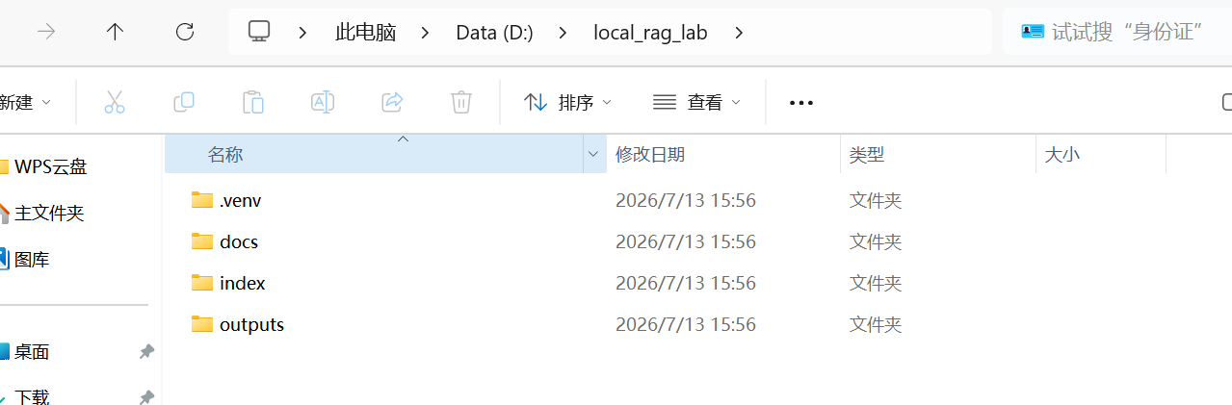
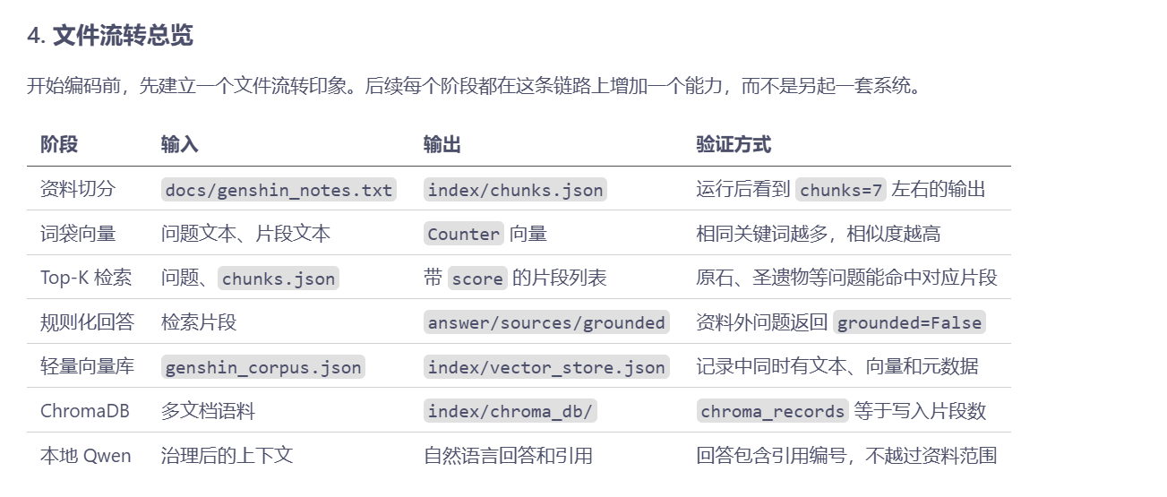
代码身份标识：2410331105

一、第一阶段：资料切分
本阶段先只按行切分资料。创建 chunker.py，它负责读取原始文本并生成最基础的 chunk 结构，再创建 build_chunks.py。这个脚本把 chunker.py 的切分结果写入 index/chunks.json，供后续检索器读取，预期可以看到类似 chunks=7 的输出。此时系统还没有“智能”，但已经形成了 RAG 的第一个关键产物：可检索的资料片段。
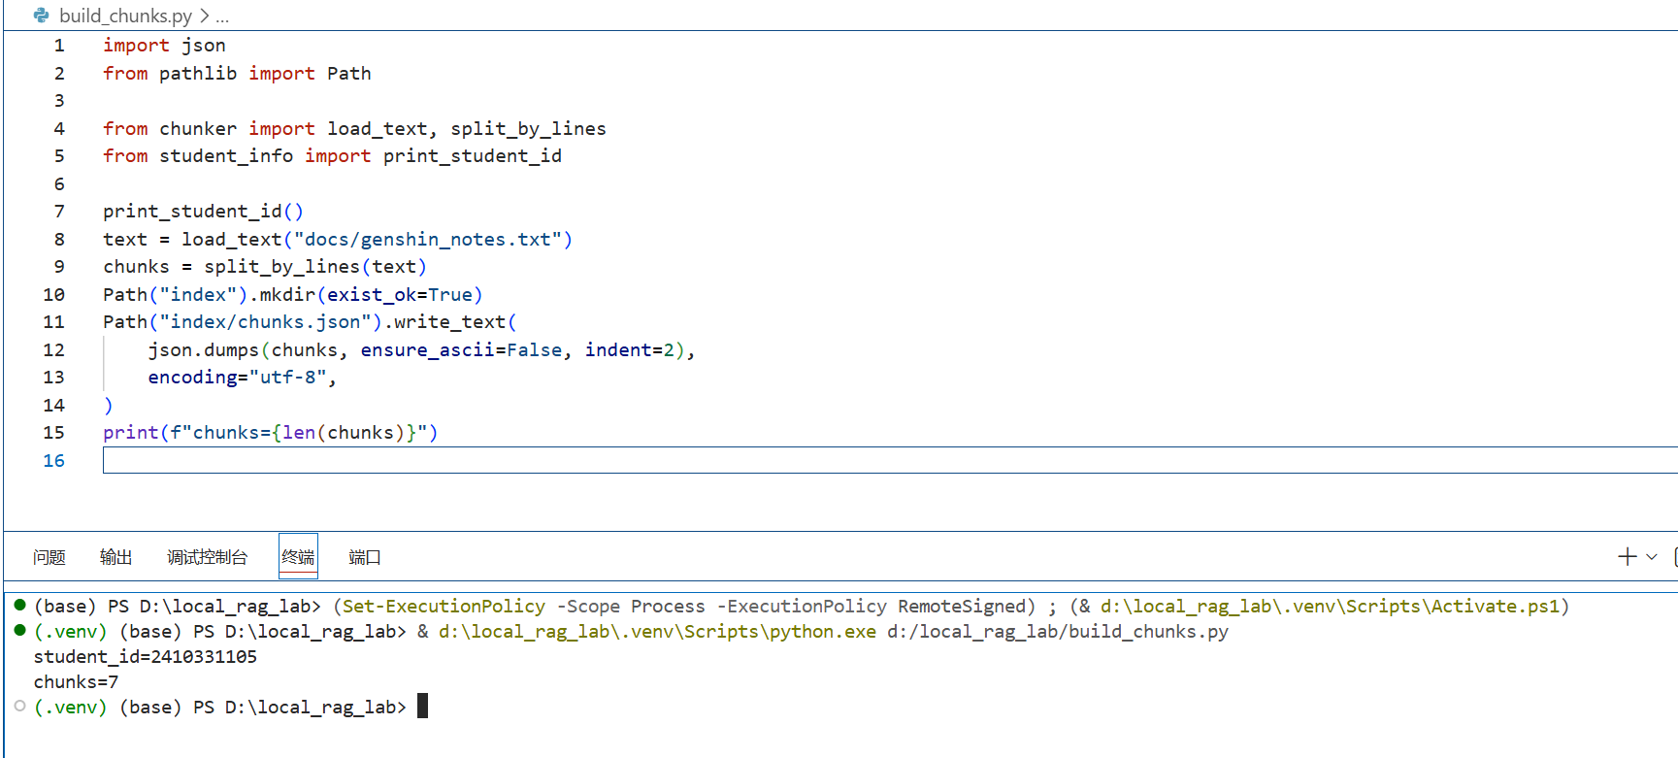

二、第二阶段：简化词袋向量
把一篇文章看作是一个装满词语的“袋子”，只统计袋子里每个词出现了多少次，而完全忽略词语出现的先后顺序和语法结构。
词袋向量不能真正理解中文语义，但它足够展示一个核心事实：RAG 检索需要把“问题”和“资料片段”变成可比较的表示。
创建 simple_vector.py。这个文件提供分词、向量化和相似度计算三个最小能力
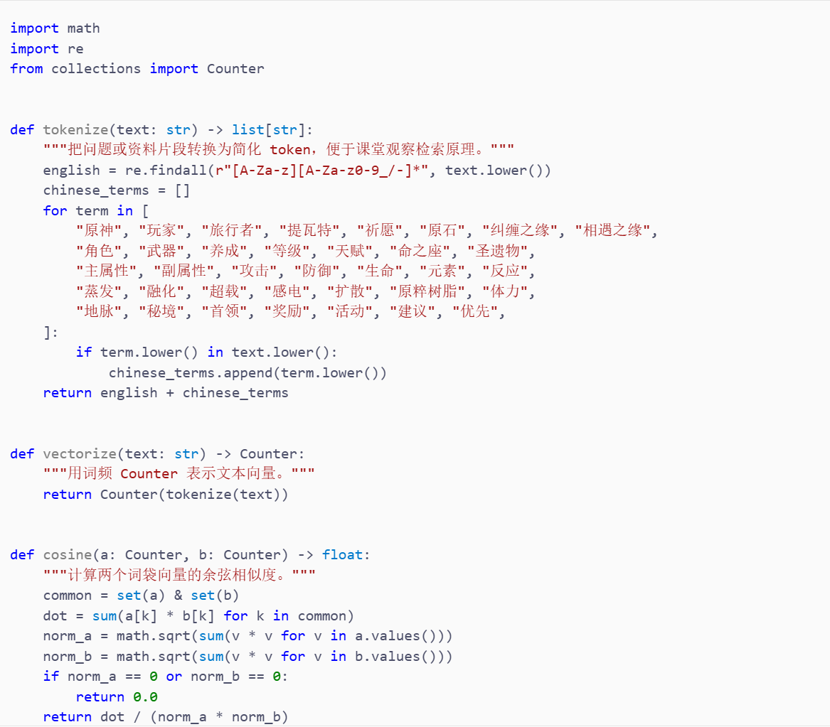

三、Top-K 检索
把“资料片段”和“问题向量”连接起来，返回最相关的 Top-K 片段。Top-K 的意义是控制进入上下文的资料数量：太少会漏掉依据，太多会引入噪声。
创建 retriever.py。这个文件读取第一阶段生成的 chunks.json，并使用第二阶段的余弦相似度排序。创建 run_retrieve.py。这个脚本用于观察检索器对资料内问题和资料外问题的不同表现。
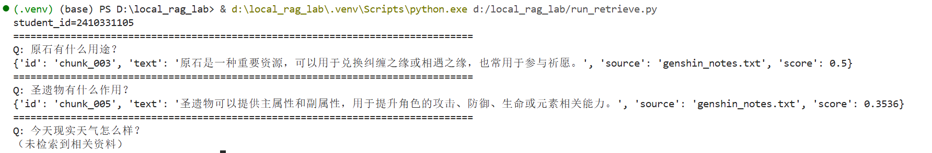

四、上下文拼接与回答生成
创建 rag_answer.py。这个文件把检索结果拼成上下文，并在没有检索结果时返回拒答，创建 main.py。这个脚本把资料内问题和资料外问题放在一起运行，便于观察 grounded 状态。
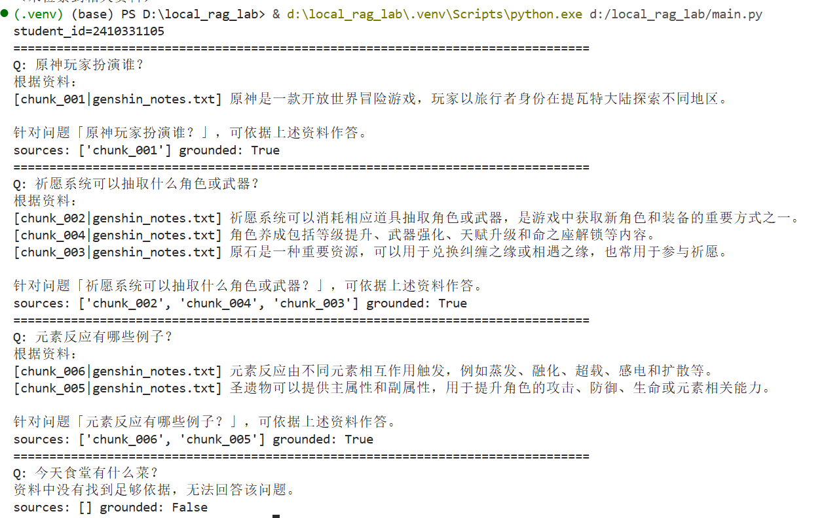
到这里，最小 RAG 闭环已经完成：资料被切分，问题可以检索片段，片段可以拼接成上下文，没有依据时可以拒答。后续阶段只是在这个闭环上逐步增加评估、元数据、向量数据库和真实模型

模型提示词模板
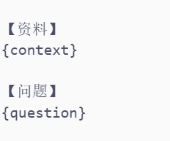

六、检索评估
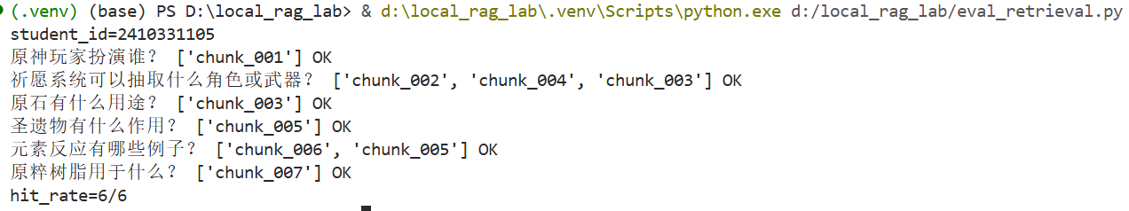

七、资料外拒答测试

构建带元数据的轻量向量数据库
向量数据库的作用不是只“存向量”，而是把 向量 + 文本 + 元数据 放在一起，并支持按相似度和过滤条件检索。

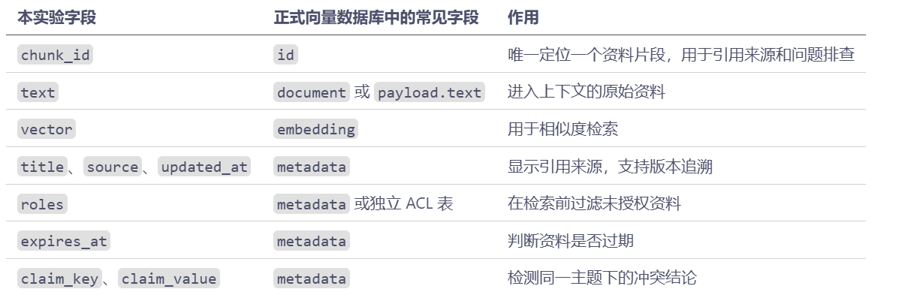
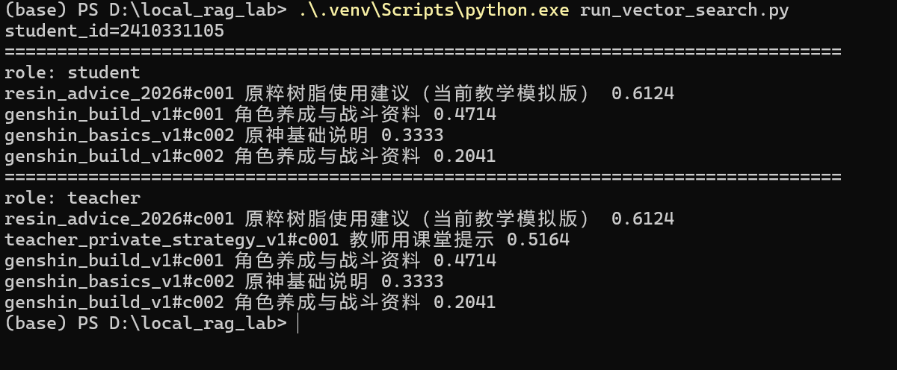
- student 角色不应检索到 teacher_private_strategy_v1。
- teacher 角色可以检索到教师用课堂提示。

九、引用来源、权限控制与多文档综合
一个可交付的 RAG 回答不应只给出自然语言答案，还应返回证据来源。否则同学、教师或用户无法判断答案是否真的来自资料库。本阶段将把检索结果整理成带引用的回答结构，并支持从多个文档综合信息。
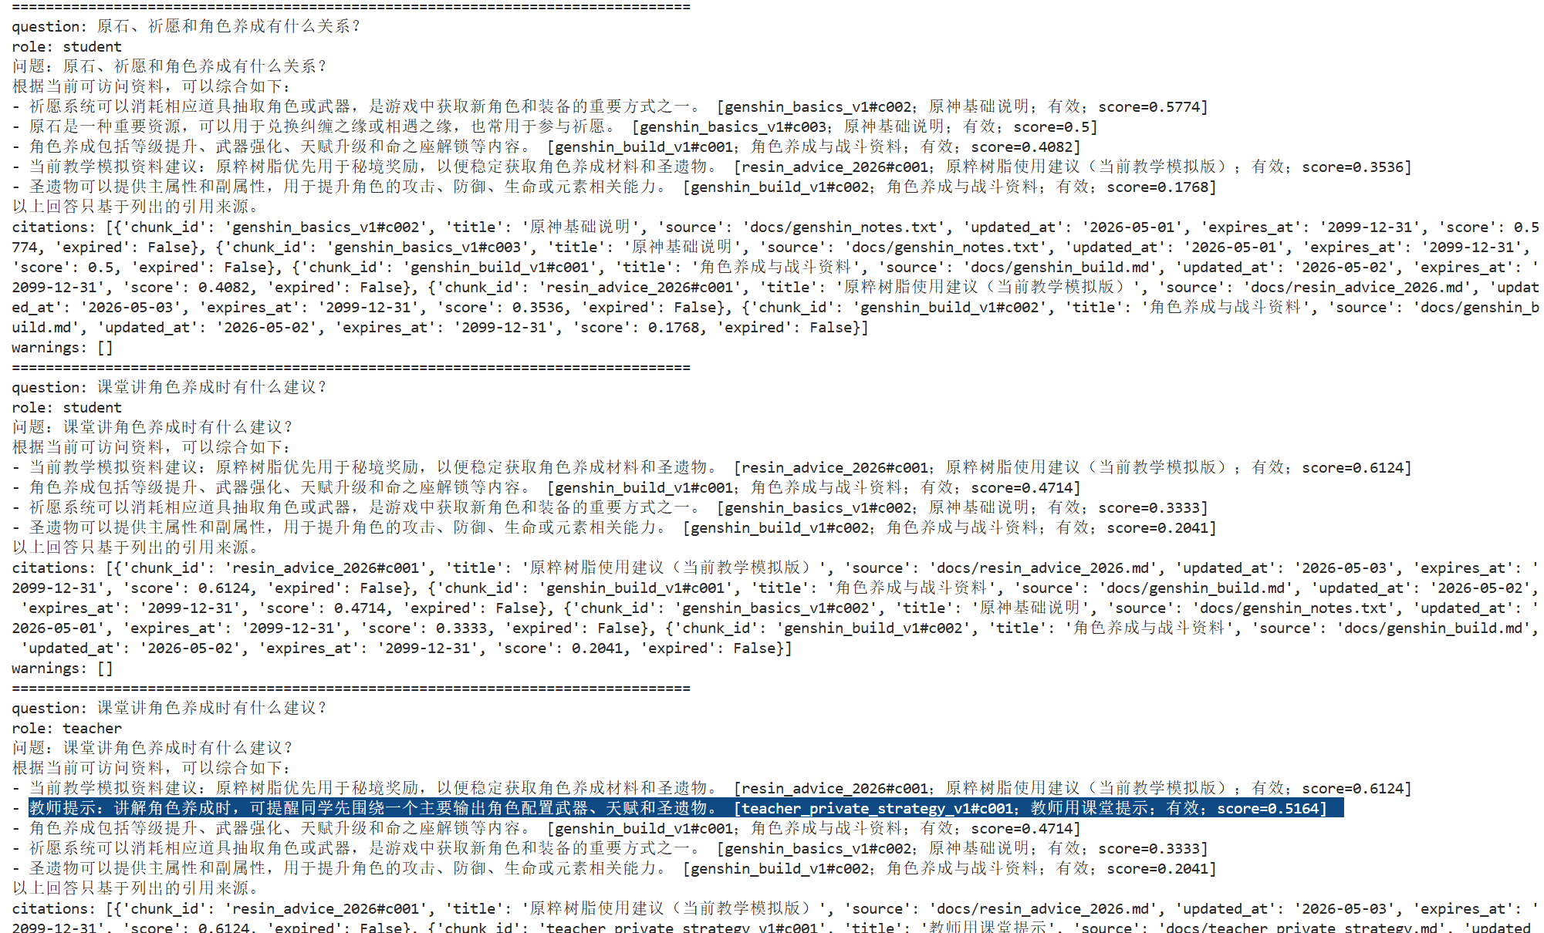

十、使用真实向量数据库构建工业方案 RAG
安装ChromaDB
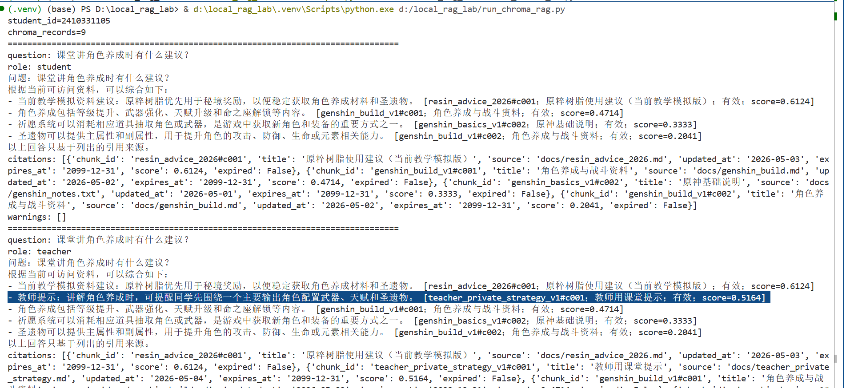
权限过滤已经进入真实向量数据库查询层

十一、接入真实大模型进行 RAG 场景演练
用deepseek api来接入
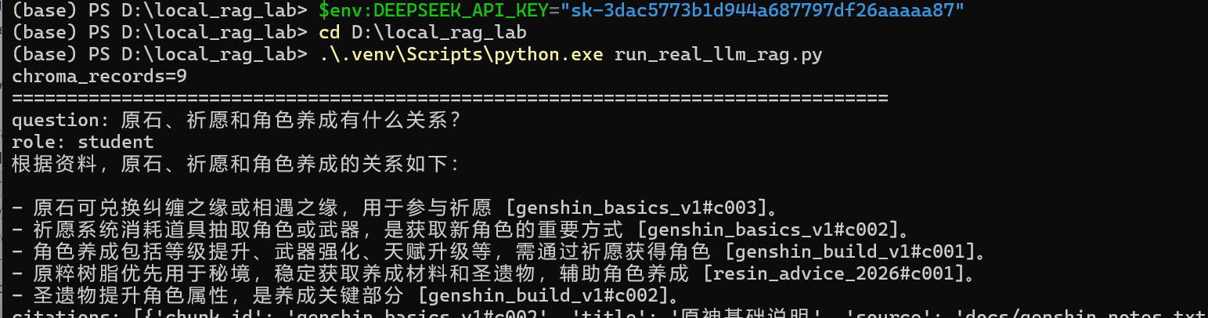

过期文档识别与冲突内容提示
